الجمهورية الجزائرية الديمقراطية الشعبية
وزارة التربيـة الوطنيـــة مديرية التربية لولاية بني عبّاس
متوسطة لواتي علي تيمودي المستــوى: الثـــانيــة متوســــط
التاريخ: 22- 05- 2024 المدة: ســاعة و نصــف ســاعة
اختبار الفترة الثالثة في مادة العلوم الفيزيائية و التكنولوجيا

الجزء الأول: (12 نقطة)
التمرين الأول: (06 نقاط)
لديك 3 قضبان مغناطيسية حيث وُضع على الأول الحرفين (A ,B) و الثاني (D,C) و الثالث (F,E) . لاحظ الوثيقة-1-
 | A ( جنوبي) | B ( ..............)
C ( ................ ) | ....................... | ....................
D ( شمالي ) | ....................... | يتنافران
E ( ................ ) | يتجاذبان | .....................
F ( ................ ) | ....................... | .....................
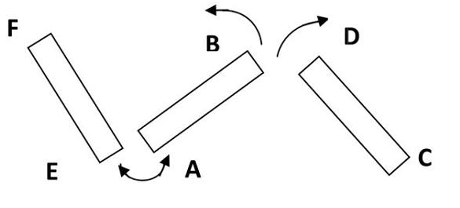
1/- أكمل الجدول التالي:
الوثيقة -1-
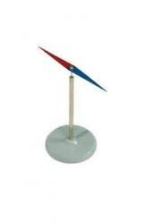

2/- يحمل البحّارة معهم دوماً بوصلة تحتوي على ابرة مغناطيسية لمعرفة
الاتجاهات ( الشمال و الجنوب الجغرافي)
* أذكر سبب اتجاه الابرة المغناطيسية دوما نحو الشمال و الجنوب
الجغرافي للكرة الأرضية.
الوثيقة -2-

التمرين الثاني: (06 نقاط)
1
5
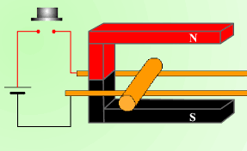
في حصة الأعمال المخبرية أنجزت رفقة زملائك التجربة الموضحة
في الوثيقة-3-
4
1/- أ- سمّ العناصر المرقمة: 1 – 2 – 3 – 4 - 5.
2
ب- أعط اسماً مناسباً لهذه التجربة.
2/- أ- فسّر ما يحدث عند غلق العنصر 5 مع الشرح.
3
ب- ماذا يحدث عند عكس أقطاب العنصر 1؟ لماذا؟
ج- ماذا يحدث عند عكس أقطاب العنصر 4؟ لماذا؟
الوثيقة -3-

الجزء الثاني: (08 نقاط)
الوضعية الادماجية:
أثناء مساعدة عمر لأبيه في تنظيف ورشة عمله أخذ يجمع الدّبابيس الصغيرة بيده، لمّا رآه والده قدّم له قطعة مغناطيسية لتسهل عليه عملية الجمع. إلا أنه لاحظ أن بعض الدبابيس المعدنية لا تنجذب للقطعة المغناطيسية، و أمّا التي انجذبت تبقى ملتصقة فيما بينها بعد نزع القطعة المغناطيسية عنها. عندها سأل والده: "عند عدم توفر المغناطيس هل يمكن صناعة مغناطيس بوسائل موجودة في الورشة؟"

1- حدّد خصائص هذه القطعة المغناطيسية.
2- أ- فسّر سبب انجذاب بعض الدبابيس المعدنية و عدم انجذاب الأخرى
ب- ما سبب بقاء الدبابيس التي انجذبت ملتصقة فيما بينها بعد زوال المغناطيس؟
3- أ- كيف يمكنك الإجابة عن السؤال الذي طرحه عمر على والده؟
ب- وضّح اجابتك برسم تخطيطي مع البيانات.
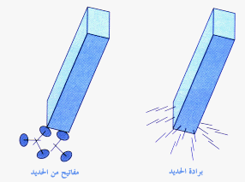

بالتوفيق تلاميذي الأعزاء

التصحيح النموذجي:
التمرين الأول: (06 نقاط)
العلامة | الاجابة
0.5*10 =05  01 | 1/- ملء الجدول:  A ( جنوبي) B ( شمالي)  C ( جنوبي) يتنافران يتجاذبان  D ( شمالي ) يتجاذبان يتنافران  E ( شمالي ) يتجاذبان يتنافران  F ( جنوبي ) يتنافران يتجاذبان  2/- سبب اتجاه الابرة المغناطيسية دوما نحو الشمال و الجنوب الجغرافي هو أن: الأرض عبارة عن مغناطيس طبيعي قطبه الجنوبي يقع في الجزء الشمالي للأرض و قطبه الشمالي يقع في الجزء الجنوبي للأرض.

التمرين الثاني: (06 نقاط)
العلامة | الاجابة
2.5  0.5  01  01  01 | 1/- أ- تسمية العناصر المرقمة: 1: مغناطيس. 2: سكتين. 3: سلك ناقل. 4: بطارية. 5: ضاغطة.  ب- اسم التجربة: هي تجربة لابلاص ( تجربة السكتين)  2/- أ- عند غلق العنصر 5 تنشأ قوة كهرومغناطيسية تؤدي الى تدحرج السلك خارج المغناطيس الناتجة بفعل التيار الكهربائي و الحقل المغناطيسي.  ب- عند عكس اقطاب المغناطيس يتدحرج السلك الناقل داخل المغناطيس (عكس الاتجاه الاول) بسبب تغير جهة الحقل المغناطيسي.  ج- عند عكس أقطاب البطارية يتدحرج السلك خارج المغناطيس ( نفس الاتجاه الاول) بسبب تغير جهة التيار الكهربائي.

الوضعية الادماجية: (08 نقاط)
العلامة | المؤشرات | المعايير
0.25  0.25  0.25 | س 1: يذكر خصائص المغناطيس.  س 2: يذكر سبب انجذاب بعض الدبابيس للمغناطيس و عدم انجذاب الأخرى  س 3: يذكر طريقة لصنع المغناطيس مع الرسم | الترجمة السليمة للوضعية
0.25  0.25  0.25 | س 1: يتعرّف على خصائص المغناطيس.  س 2: يعرف سبب انجذاب بعض الدبابيس للمغناطيس و عدم انجذاب الأخرى  س 3: يتعرف على طريقة لصنع المغناطيس مع الرسم | الاستعمال السليم لأدوات المادة
1.5  0.5  0.5  0.5  1.5  1.5 | س1: خصائص القطعة المغناطيسية:  - يجذب الاجسام التي تحتوي على معدن الحديد  - له قطبان: شمالي و جنوبي.  - له حقل مغناطيسي.  س2: أ- التفسير: الدبابيس التي انجذبت للمغناطيس هي أجسام مغناطيسية تحتوي على مادة الحديد.  الدبابيس التي لم تنجذب للمغناطيس هي أجسام غير مغناطيسية لا تحتوي على مادة الحديد.  ب- سبب بقاء الدبابيس ملتصقة ببعضها بعد ازالة المغناطيس هو أنها تمغنطت.  س3: أ- نعم يمكن صناعة مغناطيس كهربائي بواسطة وسائل موجودة في الورشة. باستعمال وشيعة- نواة حديدية- بطارية- اسلاك توصيل- قاطعة  ب- الرسم:  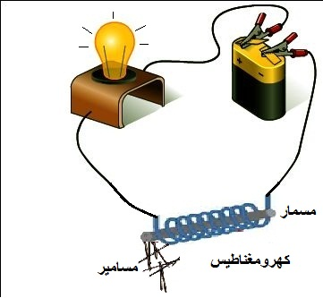  مغناطيس كهربائي | الانسجام
0.5 | نظافة الورقة- تنظيم الإجابات- الرسم بقلم الرصاص و الألوان- وضوح الخط | الاتقان

